Approccio Ludico
La musica nell’insegnamento della L2
Ricicliamo canzoncine
Destinatari | Alunni/e classe 2° primaria
Obiettivo | Apprendere contenuti linguistici attraverso la musica
Premessa | La musica aiuta la memorizzazione perché rende più facile l’apprendimento di frasi e vocaboli.  Inoltre il canto è un’attività di gruppo che sostiene il singolo senza fargli sentire il peso del giudizio altrui  Nell’esperienza didattica qui presentata ci si proporrà di scegliere una canzoncina tradizionale che tutti/e i/le bambini/e conoscono alla quale verranno cambiate le parole in funzione dei contenuti linguistici che si intendono insegnare.
Fra’ Martino Campanaro
Metodologia  Fase1 |  |  | L’insegnante propone sotto forma di indovinello l’ascolto della musica di Fra’ Martino Campanaro. I/le bambini/e la riconoscono e cominciano a cantarla in Italiano.  L’insegnante propone la canzone con un nuovo testo:  I like chicken  I like chips  orange juice and apples  orange juice and apples  coffee and tea  coffee and tea
Fase 2 |  |  | L’insegnante invita ed aiuta gli/le alunni/e a comprendere il testo presentando loro il seguente cartellone:  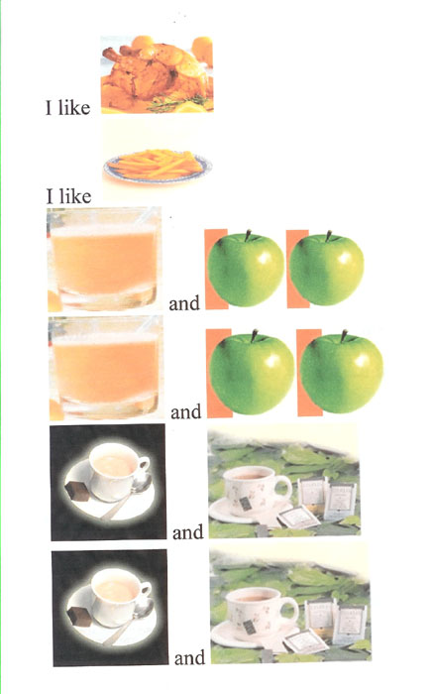
Fase 3 |  |  | Gli/le Alunni/e eseguono la canzone in diverse modalità finchè non sono sicuri nell’eseguirla
Sviluppi |  |  | -L’ esecuzione della canzoncina può essere accompagnata da semplici strumenti a percussione (tamburello, triangolo, toctoc ecc.) per sottolineare i vocaboli dei cibi.  -Ulteriore variazione è l’ esecuzione “a canone” in due o tre gruppi  - Inoltre il motivo può essere riutilizzato per un nuovo contenuto con un testo inventato dalla classe
Punti di forza dell’esperienza |  |  | -Una canzone dal motivo conosciuto permette agli/le alunni/e di concentrarsi maggiormente sull’apprendimento del testo  -Le diverse modalità di esecuzione rendono sempre nuova e diversa l’esecuzione cosicché gli/le alunni/e saranno motivati alla ripetizione ed all’apprendimento.
Punti di  debolezza |  | -La sola musica di canzoni tradizionali non è facile da reperire cosicché l’insegnante rischia di proporre un numero limitato di motivi

